Salzburg, 18. März 2026
interpack 26: COPA-DATA zeigt Automatisierungssoftware für Transformation
Die Prozess- und Verpackungsindustrie befindet sich im Wandel: Entwicklungen wie Digitalisierung, steigende regulatorische Anforderungen sowie verändertes Konsumverhalten fordern Produzenten, Maschinenbauer und Systemintegratoren. Softwarehersteller COPA-DATA präsentiert von 7. bis 13. Mai 2026 auf der interpack, der Düsseldorfer Fachmesse für Verpackung, seine Softwareplattform zenon: Das Unternehmen zeigt in Halle 8B, Stand D31, wie Prozessautomatisierung die Transformation unterstützt.
Wie kann der digitale Wandel gelingen? „An unserem Messestand zeigen wir, wie unsere Softwaretechnologie hilft, Herausforderungen rund um Flexibilität, Leistung, Datenintegrität und Qualität in der Produktion zu meistern“, sagt Emilian Axinia, Director Digitalization und Machinery bei COPA-DATA. Das internationale Softwareunternehmen mit Hauptsitz in Österreich, gegründet 1987, richtet sich auf der interpack an ein breites Publikum: vom Maschinenbauer über den Systemintegrator bis zum IT-Manager im produzierenden Unternehmen. Axinia: „Wir präsentieren, wie einfach und flexibel der modulare Aufbau unserer Softwareplattform zenon mit der Prozessautomatisierung zusammenspielt.“ Bei zenon handelt es sich um eine No-Code- bzw. Low-Code-Plattform, die internationale Standards wie Modular Type Package (MTP), OMAC PackML oder Weihenstephan unterstützt.
Smart Manufacturing im Fokus
Dem Messethema entsprechend, steht „Smart Manufacturing“ im Zentrum des Auftritts – zenon unterstützt auf dem Weg zur Industrie 4.0: Über zahlreiche standardisierte Datenschnittstellen integriert die Automatisierungssoftware Maschinen und Anlagen in Digitalisierungslösungen – fabrikübergreifend oder darüber hinaus. So können Produktionsdaten zukunftsorientiert gesammelt, überwacht sowie analysiert werden. Das eröffnet besonders für Maschinenbauer und Original Equipment Manufacturer (OEM) Chancen: Digitale Zwillinge, orchestrierte Produktionslinien sowie vorausschauende Wartung und Echtzeit-Analysen der Gesamtanlageneffektivität werden Wirklichkeit. So entstehen datengetriebene Produktionsumgebungen, die Effizienzverluste sichtbar machen und Optimierung ermöglichen.
Live-Demos am Messestand
Mit Live-Demos der aktuellen zenon-Version macht COPA-DATA greifbar, was in der Theorie mitunter abstrakt erscheint: So zeigt das Messeteam etwa das Human Machine Interface (HMI) seiner Softwareplattform – besonders interessant ist dies für OEMs. Die Schnittstelle für Visualisierung und Steuerung eignet sich sowohl für den Life-Sciences-Bereich als auch für Lebensmittel- und Getränkehersteller, angepasst an die jeweiligen Anforderungen. Darüber hinaus präsentiert COPA-DATA Lösungen für die modulare Produktion: Diese unterstützen etwa Plug & Produce und helfen, Prozesse schnell anzupassen. Auch Anforderungen rund um Compliance und Regulatorien sowie Nachhaltigkeit in der Prozessindustrie sind am Messestand ein Thema. Zudem geht es um Integration und Modernisierung von Altsystemen.
Erfolgsgeschichten aus der Praxis
Nicht zuletzt wird COPA-DATAs Standpartner, Systemintegrator ControlTech Engineering AG (CTE), über Erfolgsgeschichten aus der Praxis berichten: „CTE ist ein erfahrener Top-Dienstleister, der die Anforderungen der Kunden versteht“, sagt Axinia. CTE ist Goldpartner in der COPA-DATA Partner Community (CDPC) und damit in der höchsten Stufe des etablierten Systemintegratoren-Netzwerks.


Bildmaterial
Logo interpack

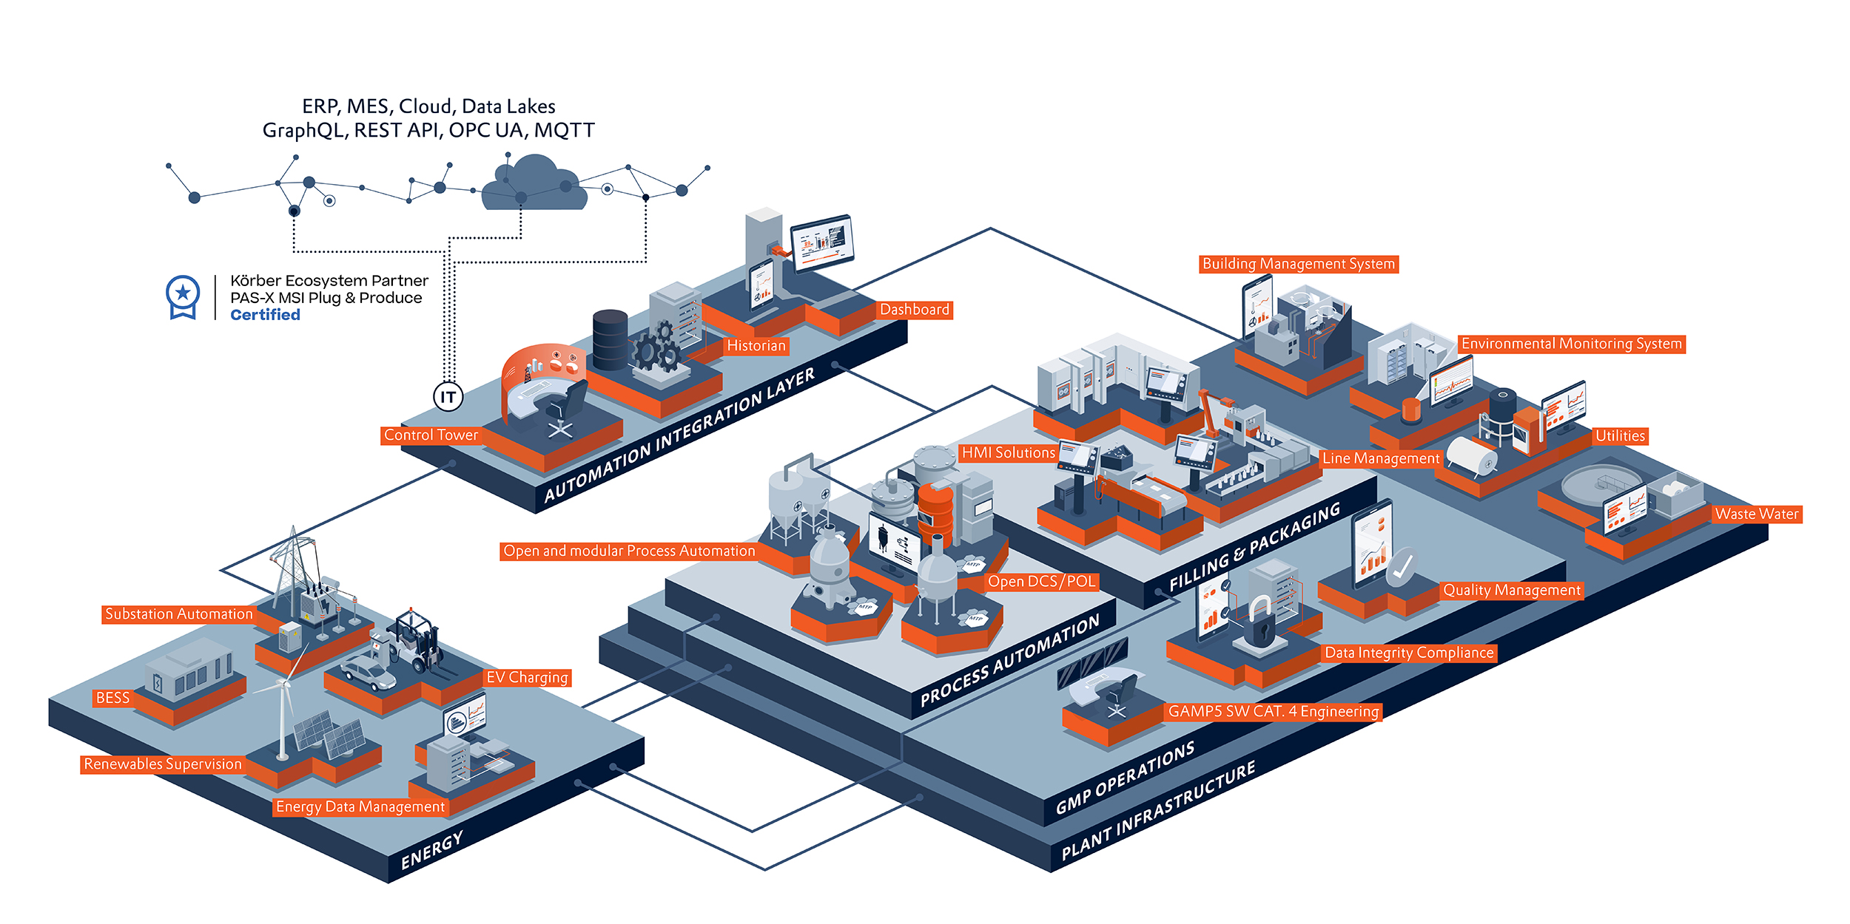
Bildnachweis: COPA-DATA
COPA-DATA zeigt im Mai auf der interpack in Düsseldorf, wie vielfältig die Softwareplattform zenon in der Prozessindustrie eingesetzt werden kann.

Über COPA-DATA
COPA-DATA ist ein unabhängiger Softwarehersteller im Bereich Digitalisierung der Fertigungsindustrie und Energiewirtschaft. Mit der Softwareplattform zenon werden weltweit Maschinen, Anlagen, Gebäude und Stromnetze automatisiert, gesteuert, überwacht, vernetzt und optimiert. COPA-DATA kombiniert jahrzehntelange Erfahrung in der Automatisierung mit den Möglichkeiten der digitalen Transformation und einem starken Antrieb für Lösungen, die mehr Nachhaltigkeit erzielen. Dadurch unterstützt das Unternehmen seine Kunden dabei, ihre Ziele einfacher, schneller und effizienter zu erreichen.

Ihre Ansprechpartnerin
Michaela Hasslacher
Public Relations Manager
T: +43 662 431002-242
michaela.hasslacher@copadata.com
Ing. Punzenberger COPA-DATA GmbH
(COPA-DATA Headquarters)
Karolingerstraße 7b
5020 Salzburg, Österreich
www.copadata.com

